**Software Requirements Specifications**

**PL4 - GATE**

Versão 2.5

**AUTORES DO DOCUMENTO:**

Victor Carvalho - [carvalho@student.dei.uc.](mailto:carvalho@student.dei.uc.pt)pt

Carlos Poiares - cpoiares@student.dei.uc.pt

Catarina Pires - cjrpires@student.dei.uc.pt

Duarte Silva - dpjcsilva@student.dei.uc.pt

Gonçalo Correia - goncalo.correia@student.dei.uc.pt

Pedro Marcelino - marcelino@student.dei.uc.pt

Tiago Brito - tiagobrito@student.dei.uc.pt

**Tabela de Versões**

|  |  |  |  |
| --- | --- | --- | --- |
| Data | Versão | Descrição | Autores |
| 14/11/2018 | 2.5 | Revisão do documento após inspeção e correções. | Duarte Silva |
| 13/11/2018 | 2.4 | Correções de erros indicados no Relatório final de inspeção do SRS. | Catarina Pires, Duarte Silva, Gonçalo Correia, Pedro Marcelino, Tiago Brito |
| 10/11/2018 | 2.3 | Adição dos novos mockups e sua legenda e revisão dos antigos | Pedro Marcelino, Gonçalo Correia |
| 09/11/2018 | 2.2 | Adição do novo Diagrama de Navegação | Catarina Pires |
| 09/11/2018 | 2.1 | Adição da nova versão da Tabela de Requisitos. | Catarina Pires |
| 25/10/2018 | 2.0 | Formatação do documento e do respetivo índice | Catarina Pires, Tiago Brito |
| 24/10/2018 | 1.7 | Definição dos requisitos não-funcionais | Tiago Brito |
| 18/10/2018 | 1.6 | Revisão e alteração dos mockups v2.1 para os mockups v2.2 | Duarte Silva |
| 16/10/2018 | 1.5 | Atualização da tabela | Catarina Pires |
| 14/10/2018 | 1.4 | Revisão e alterações no documento | Pedro Marcelino |
| 14/10/2018 | 1.3 | Adição e legenda dos novos mockups | Duarte Silva, Tiago Brito |
| 14/10/2018 | 1.2 | Reformulação e adição do diagrama de navegação | Catarina Pires |
| 13/10/2018 | 1.1 | Reformulação e adição da tabela de requisitos | Catarina Pires |
| 04/10/2018 | 1.0 | Pequenas alterações. Adição do diagrama de navegação | Carlos Poiares, Catarina Pires |
| 29/09/2018 | 0.6 | Mockups finalizados e respetiva legenda. Complementação da tabela de requisitos | Carlos Poiares, Catarina Pires |
| 28/09/2018 | 0.5 | Revisão da tabela de requisitos | Carlos Poiares, Catarina Pires |
| 28/09/2018 | 0.4 | Novos Mockups do menu de registo e login | Carlos Poiares |
| 26/09/2018 | 0.3 | Adição dos Mockups | Carlos Poiares |
| 26/09/2018 | 0.2 | Adição da Tabela de Requisitos | Carlos Poiares, Catarina Pires |
| 25/09/2018 | 0.1 | Esboço do documento de requisitos | Carlos Poiares, Catarina Pires |

# 

# 

# 

# 

# 

**Índice**

**Introdução** **5**

**Diagrama de Navegação** **6**

**Tabela de Requisitos** **7**

Requisitos relativos ao REGISTO E LOGIN 8

Requisitos relativos ao FEED 9

Requisitos relativos ao PERFIL 11

Requisitos relativos às BOOKMARKS 11

Requisitos relativos à LISTA DE CONTACTOS 12

Requisitos relativos ao DISCOVERY PROCESS 13

REQUISITOS FUNCIONAIS REMOVIDOS 13

**Requisitos Não-Funcionais** **15**

**Mockups** **16**

Página Inicial 17

Registo 18

Feed 21

Página de Perfil 22

Marcadores 24

Discovery 26

Contact List 27

# **Introdução**

Este documento servirá de suporte ao desenvolvimento do produto, uma vez que reúne todos os requisitos recolhidos, organizados através de uma tabela com diversos parâmetros. É também aqui colocado o diagrama de navegação, assim como os mockups, servindo como um guia visual e mais fácil.

O projeto irá culminar numa aplicação Android direcionada para investigadores, agregando informações úteis e capaz de fornecer aos utilizadores uma plataforma de discussão e partilha de ideias. Esta, deverá dar a todos os investigadores a oportunidade de investigar, tirar dúvidas ou simplesmente debater temas de interesse ou investigação, criando um agregador de informação.

# **Diagrama de Navegação**

# 

# **Tabela de Requisitos**

De forma a facilitar a perceção dos vários requisitos que constituem a tabela, esta é dividida em colunas que caracterizam mais precisamente cada um dos requisitos.

O campo denominado **Introdução**, indica para que sprint foi inserido o requisito. A **obrigatoriedade** é importante, pois deve ser sempre dada prioridade a requisitos obrigatórios e, claro, com **prioridade** mais elevada. Esta, necessária para perceber a importância dos diferentes requisitos, é classificada em 3 níveis:

* **Alta** - requisito vital ao funcionamento da aplicação, sendo indispensável ao sistema tendo obrigatoriamente de estar implementado e aprovado.
* **Média** - requisito dispensável ao funcionamento do sistema, contudo indispensável ao projeto, ficando o projeto insatisfatório ou incompleto sem o requisito.
* **Baixa** - sem obrigatoriedade em relação às funcionalidades básicas do sistema, podendo apenas ser implementado numa versão futura da aplicação.

Por sua vez, a coluna **I, T & A** indica se este está **I**mplementado pela equipa de Implementação, **T**estado e **A**provado, pela equipa de Testes. Estes dados são recolhidos do documento de testes no final de cada Sprint. O **tipo** pode ser funcional ou não funcional. Por último, a coluna **Alterado** indica se este já não é como descrito originalmente.

De seguida, é apresentada a tabela de requisitos atual, de acordo com o ficheiro excel onde esta é elaborada.

**Legenda**

**I, T & A: Sim Não Sem informação**

**Alterado: Não Sim**

### Requisitos relativos ao REGISTO E LOGIN

|  |  |  |  |  |  |  |  |
| --- | --- | --- | --- | --- | --- | --- | --- |
| **Requisito** | **Nrº** | **Introdução** | **Obrigatório** | **Prioridade** | **Comentários** | **I, T & A** | **Alterado** |
| O utilizador pode alterar o primeiro e último nome fornecido pelo login no ORCID. Este campo contém apenas letras | 1 | 1º Sprint | Sim | Alta | Alterado Sprint #3 |  |  |
| O utilizador deve introduzir a sua data de nascimento no Registo | 3 | 1º Sprint | Não | Baixa |  |  |  |
| O utilizador pode alterar a instituição à qual está filiado sugerida pelo ORCID.  Este campo deve aceitar apenas caracteres alfabéticos | 4 | 1º Sprint | Sim | Média | Alterado Sprint #3/ ex: FCTUC |  |  |
| O utilizador pode associar-se a uma ou mais Research Units do que o sugerido pelo ORCID.  Este campo deve aceitar apenas caracteres alfabéticos | 5 | 1º Sprint | Sim | Média | Alterado Sprint #3 / ex: CISUC |  |  |
| O utilizador pode alterar o Research Center sugerido pelo ORCID | 6 | 2º Sprint | Sim | Média | Alterado Sprint #3 |  |  |
| No registo o utilizador pode inserir uma foto de perfil | 7 | 2º Sprint | Sim | Média |  |  |  |
| No registo devem ser sugeridos temas de interesse populares ao utilizador (predefinidos) Ex: #ArtificialIntelligence, #ComputerScience, #BusinessManagemen, #MachineLearning, #WebSecurity, #SoftwareEngineering | 8 | 1º Sprint | Sim | Média |  |  |  |
| O utilizador deve ser capaz de selecionar temas de interesse sugeridos pela aplicação | 9 | 1º Sprint | Sim | Média |  |  |  |
| O utilizador deve poder selecionar (escrever) os seus temas. Este campo deve aceitar apenas caracteres alfabéticos | 10 | 1º Sprint | Sim | Média | ex: AI |  |  |
| O utilizador pode cancelar o processo de registo a qualquer momento, deve existir uma botão com a etiqueta "Cancel" | 11 | 1º Sprint | Sim | Alta |  |  |  |
| No registo o utilizador pode alterar o email sugerido pelo ORCID, por outro email válido. Formato: ‘user@domain.tld’ | 12 | 1º Sprint | Sim | Média | Alterado Sprint #3 |  |  |
| No registo, o utilizador cria uma password para o login | 13 | 1º Sprint | Sim | Alta | Alterado Sprint #3 |  |  |
| No login deve ser sugerida a recuperação de password a um utilizador que erre a palavra-passe mais que 3 vezes | 15 | 1º Sprint | Sim | Baixa |  |  |  |
| Se os dados de login estiverem corretos, o utilizador é redirecionado para o feed de notícias | 16 | 1º Sprint | Sim | Alta |  |  |  |
| Após o registo, o utilizador é redirecionado para o feed | 17 | 1º Sprint | Sim | Alta |  |  |  |
| O registo é feito através do número do ORCID e a respectiva password para aceder à API da plataforma e recolher as informações através da mesma | 18 | 3º Sprint | Sim | Alta |  |  |  |
| A partir do login, o utilizador apenas verifica as informações. Escolhe seus interesses | 19 | 3º Sprint | Sim | Alta |  |  |  |

### Requisitos relativos ao FEED

|  |  |  |  |  |  |  |  |
| --- | --- | --- | --- | --- | --- | --- | --- |
| **Requisito** | **Nrº** | **Introdução** | **Obrigatório** | **Prioridade** | **Comentários** | **I, T & A** | **Alterado** |
| Cada post apresenta foto e nome de quem postou, assim como o conteúdo | 1 | 1º Sprint | Sim | Alta |  |  |  |
| Um post é apresentado tal como um tweet | 2 | 2º Sprint | Sim | Alta |  |  |  |
| Este ecrã apresenta uma barra inferior que contém os botões que dão acesso ao feed, perfil, bookmarks e discovery | 3 | 2º Sprint | Sim | Alta |  |  |  |
| O utilizador consegue aceder ao seu perfil através do botão no feed | 4 | 1º Sprint | Sim | Alta |  |  |  |
| O utilizador consegue aceder ao seu perfil deslizando para o lado esquerdo | 5 | 2º Sprint | Sim | Baixa |  |  |  |
| Clicar no símbolo de bookmark redireciona para a lista de bookmarks | 6 | 2º Sprint | Sim | Alta |  |  |  |
| Deslizar para o lado direito, dá também acesso à lista de bookmarks | 7 | 2º Sprint | Sim | Baixa |  |  |  |
| Conectar a aplicação ao twitter de modo a conseguir extrair tweets específicos | 8 | 2º Sprint | Sim | Alta |  |  |  |
| Os tweets apresentados no feed do utilizador devem estar de acordo com os interesses a que este se associou | 9 | 2º Sprint | Sim | Alta | por ex. em formato hashtag: #artificialintelligence |  |  |
| O utilizador pode clicar num tweet e, caso exista um link, deve poder ser aberto num browser | 10 | 2º Sprint | Sim | Alta |  |  |  |
| Apresentar no post da app imagens presentes no link do tweet | 11 | 2º Sprint | Não | Baixa |  |  |  |
| Os tweets apresentados devem funcionar como um buffer circular até 1000 tweets, ou seja, ao inserir o 1001º, o 1º será removido do feed | 12 | 2º Sprint | Sim | Alta |  |  |  |
| Ao clicar no símbolo da Discovery redireciona para a Discovery | 13 | 3º Sprint | Sim | Alta |  |  |  |
| Caso o utilizador tenha associado a conta do Twitter à app, é possível criar um post no Twitter a partir da mesma (Pode ser redirecionado para o Twitter para compor o post) | 14 | 3º Sprint | Sim | Alta |  |  |  |
| No *feed* de um utilizador, os posts passam a ser também acerca dos interesses dos contactos da sua lista | 15 | 3º Sprint | Sim | Alta |  |  |  |

### Requisitos relativos ao PERFIL

|  |  |  |  |  |  |  |  |
| --- | --- | --- | --- | --- | --- | --- | --- |
| **Requisito** | **Nrº** | **Introdução** | **Obrigatório** | **Prioridade** | **Comentários** | **I, T & A** | **Alterado** |
| O perfil do utilizador contém: O seu nome, instituição,  research unit(s), temas de interesse e uma fotografia | 1 | 1º Sprint | Sim | Alta |  |  |  |
| Estando no seu perfil, pode retroceder para a página do feed | 2 | 1º Sprint | Sim | Alta |  |  |  |
| O utilizador pode editar o seu perfil | 3 | 2º Sprint | Sim | Alta |  |  |  |
| Na edição de perfil, os dados devem ser validados tal como no registo | 4 | 2º Sprint | Sim | Alta |  |  |  |
| O utilizador pode efetuar logout através de um botão no perfil | 5 | 1º Sprint | Sim | Alta |  |  |  |
| O logout redireciona o utilizador para a página de login | 6 | 2º Sprint | Sim | Alta |  |  |  |
| O utilizador pode (opcionalmente) associar o Twitter ao seu perfil na aplicação | 7 | 3º Sprint | Sim | Alta |  |  |  |

### Requisitos relativos às BOOKMARKS

|  |  |  |  |  |  |  |  |
| --- | --- | --- | --- | --- | --- | --- | --- |
| **Requisito** | **Nrº** | **Introdução** | **Obrigatório** | **Prioridade** | **Comentários** | **I, T & A** | **Alterado** |
| É apresentado um ecrã com uma lista (botões) com o nome das bookmarks | 1 | 2º Sprint | Sim | Alta |  |  |  |
| Ao clicar no "+" somos redirecionados para o ecrã de criação de uma bookmark | 2 | 2º Sprint | Sim | Alta |  |  |  |
| Na criação do bookmark é pedido um título, link externo e opcionalmente hashtags | 3 | 2º Sprint | Sim | Alta |  |  |  |
| Ao clicar numa bookmark o utilizador é redirecionado para o link associado | 4 | 2º Sprint | Sim | Alta |  |  |  |
| O utilizador pode cancelar o processo de criação de uma bookmark | 5 | 2º Sprint | Sim | Média |  |  |  |
| As bookmarks podem estar organizadas por temas ou pastas | 6 | 2º Sprint | Não | Baixa |  |  |  |

### Requisitos relativos à LISTA DE CONTACTOS

|  |  |  |  |  |  |  |  |
| --- | --- | --- | --- | --- | --- | --- | --- |
| **Requisito** | **Nrº** | **Introdução** | **Obrigatório** | **Prioridade** | **Comentários** | **I, T & A** | **Alterado** |
| Nesta página é apresentada uma lista de contactos e ao clicar num deles, é possível aceder ao seu perfil | 1 | 3º Sprint | Sim | Alta |  |  |  |
| A lista de contactos de um utilizador tem um máximo de 500 utilizadores, escolhidos pelo mesmo | 2 | 3º Sprint | Sim | Média |  |  |  |
| Deverá existir um botão de eliminar junto a cada contacto | 3 | 3º Sprint | Sim | Alta |  |  |  |
| Um contacto é permanente até ser eliminado pelo investigador | 4 | 3º Sprint | Sim | Alta |  |  |  |
| Os contactos presentes na lista de um utilizador possuem os seus perfis armazenados no dispositivo do mesmo | 5 | 3º Sprint | Sim | Alta |  |  |  |

### Requisitos relativos ao DISCOVERY PROCESS

|  |  |  |  |  |  |  |  |
| --- | --- | --- | --- | --- | --- | --- | --- |
| **Requisito** | **Nrº** | **Introdução** | **Obrigatório** | **Prioridade** | **Comentários** | **I, T & A** | **Alterado** |
| Os contactos são obtidos através de multicast, ou seja, investigadores presentes na mesma rede são automaticamente adicionados à lista. | 1 | 3º Sprint | Sim | Alta |  |  |  |
| O discovery process guarda as conexões com outros investigadores na rede, até ao limite de 5000 | 2 | 3º Sprint | Sim | Alta |  |  |  |
| Caso a lista ultrapasse o limite de conexões, devem ser automaticamente eliminados os utilizadores que há mais tempo não se conectam com o investigador | 3 | 3º Sprint | Sim | Alta |  |  |  |
| O utilizador recebe uma notificação a cada 25 novas conexões no espaço de tempo superior a uma hora | 4 | 3º Sprint | Sim | Média |  |  |  |
| A lista está ordenada por ordem de última conexão via multicast | 5 | 3º Sprint | Sim | Média |  |  |  |
| Dos investigadores presentes nesta lista, o utilizador pode clicar num botão que os adiciona aos seus contactos | 6 | 3º Sprint | Sim | Alta |  |  |  |

### REQUISITOS FUNCIONAIS REMOVIDOS

|  |  |  |  |  |  |  |  |
| --- | --- | --- | --- | --- | --- | --- | --- |
| **Requisito** | **Nrº** | **Introdução** | **Obrigatório** | **Prioridade** | **Comentários** | **I, T & A** | **Alterado** |
| Em cada ecrã o botão “?” deve fornecer informação relevante à navegação do utilizador | - | 1º Sprint | - | - | Se estiver intuitivo não será necessário |  |  |
| O utilizador pode aceder ao perfil de outro utilizador | - | 1º Sprint | - | - |  |  |  |
| O utilizador pode publicar uma notícia no feed | - | 1º Sprint | - | - |  |  |  |
| Clicar no avatar revela aba lateral com várias opções de navegação pela app | - | 1º Sprint | - | - |  |  |  |
| O feed de notícias tem de estar de acordo com as preferências do utilizador (research interests) | - | 1º Sprint | - | - | Muito vago, na sprint 2 foi esclarecido como funciona |  |  |
| No ato de registo, verificar que o ORCID inserido é válido (Alfanumérico e composto por 16 dígitos) | 1.2 | 1º Sprint | Sim | Média | Orcid inválido -> vermelho |  |  |
| O username pode conter apenas caracteres alfanuméricos e os caracteres “_-.” | 1.  14 | 2º Sprint | Sim | Alta |  |  |  |

# **Requisitos Não-Funcionais**

1. **Desempenho**

Ao usar a aplicação, o utilizador não deve ser mantido em espera durante longos intervalos de tempo, pelo que cada ação que aconteça durante o seu uso não deve exceder um certo limite de tempo.

1. **Usabilidade**

Para ser fácil e intuitivo de se usar a aplicação, cada ação deve ser feita no mínimo de passos possíveis e qualquer pessoa deve ser capaz de se adaptar com relativa facilidade à sua interface.

1. **Robustez**

Para assegurar a robustez do produto, todos os valores e texto introduzidos em qualquer caixa de texto devem ser devidamente validados.

|  |  |  |  |  |  |  |  |
| --- | --- | --- | --- | --- | --- | --- | --- |
| **Requisito** | **Nrº** | **Introdução** | **Obrigatório** | **Prioridade** | **Comentários** | **I, T & A** | **Alterado** |
| Performance - Transições entre ecrãs, que dependem somente da nossa equipa devem demorar no máximo 1 segundo | 1 | 1º Sprint | Sim | Alta |  |  |  |
| Usabilidade – O utilizador deve poder acessar qualquer funcionalidade em menos de 3 toques a partir do Feed | 2 | 2º Sprint | Sim | Alta |  |  |  |
| Robustez - Todos os inputs inseridos pelo utilizador devem ser devidamente validados | 3 | 2º Sprint | Sim | Alta |  |  |  |

# **Mockups**

Os mockups são uma ferramenta importante para o desenvolvimento do projeto, uma vez que, ilustram os requisitos descritos anteriormente. Servem assim, como suporte para a equipa de Implementação, pois esta fica com uma ideia mais visual e fidedigna por onde se guiar.

De seguida são apresentados os mockups.

### Página Inicial

Primeiro ecrã da aplicação. Login feito com credenciais ORCID, caso o utilizador não disponha de uma conta na aplicação, deve seguir a opção de REGISTER.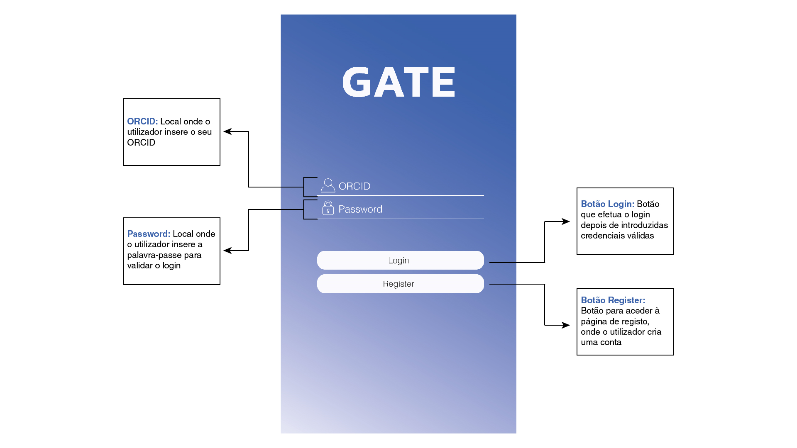

### Registo

* 1. Informação Pessoal: 1ª Parte do ecrã de registo. É apenas pedido o ORCID do utilizador e uma password para a sincronização das informações pessoais com o respectivo ORCID e password. As informações fornecidas nas caixas de texto devem ser controladas, sendo todas de carácter obrigatório.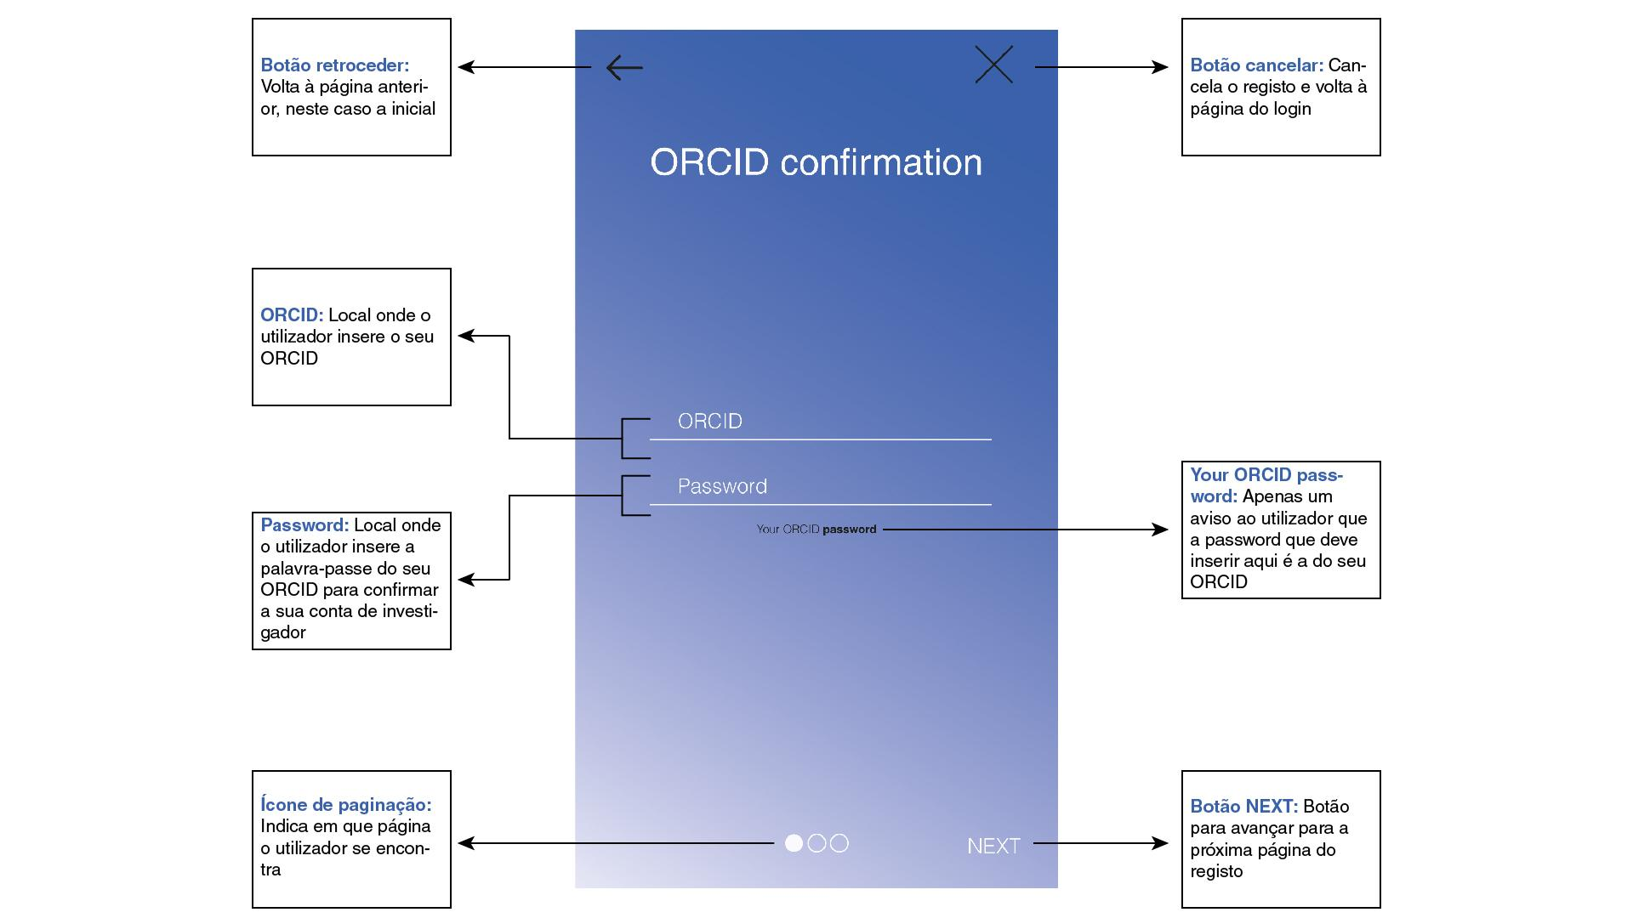
  2. Informação Pessoal: Parte do registo em que o utilizador insere as suas informações pessoais.

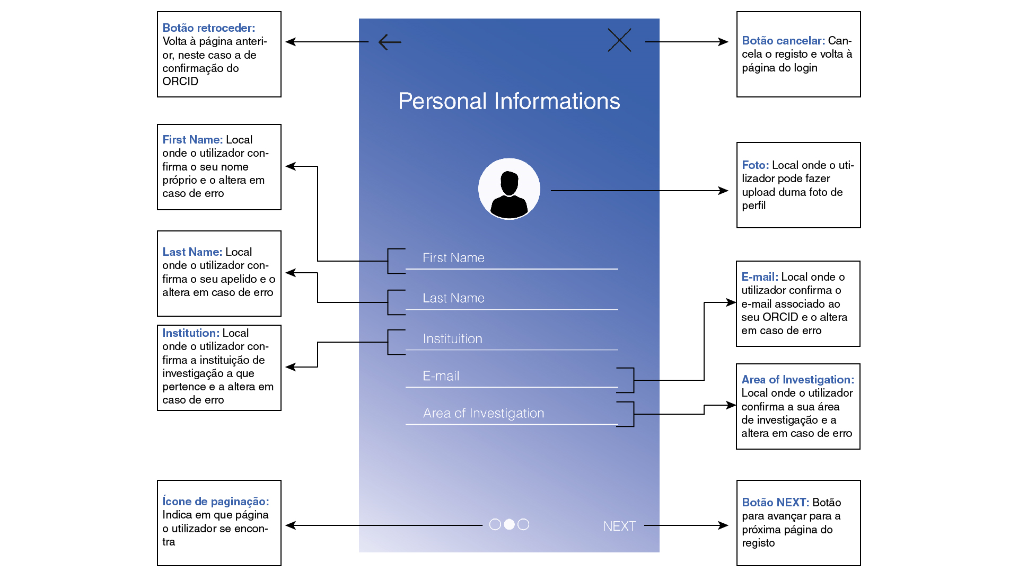

1. Interesses de Investigação: O utilizador deve selecionar pelo menos 3 áreas de interesse para poder prosseguir.

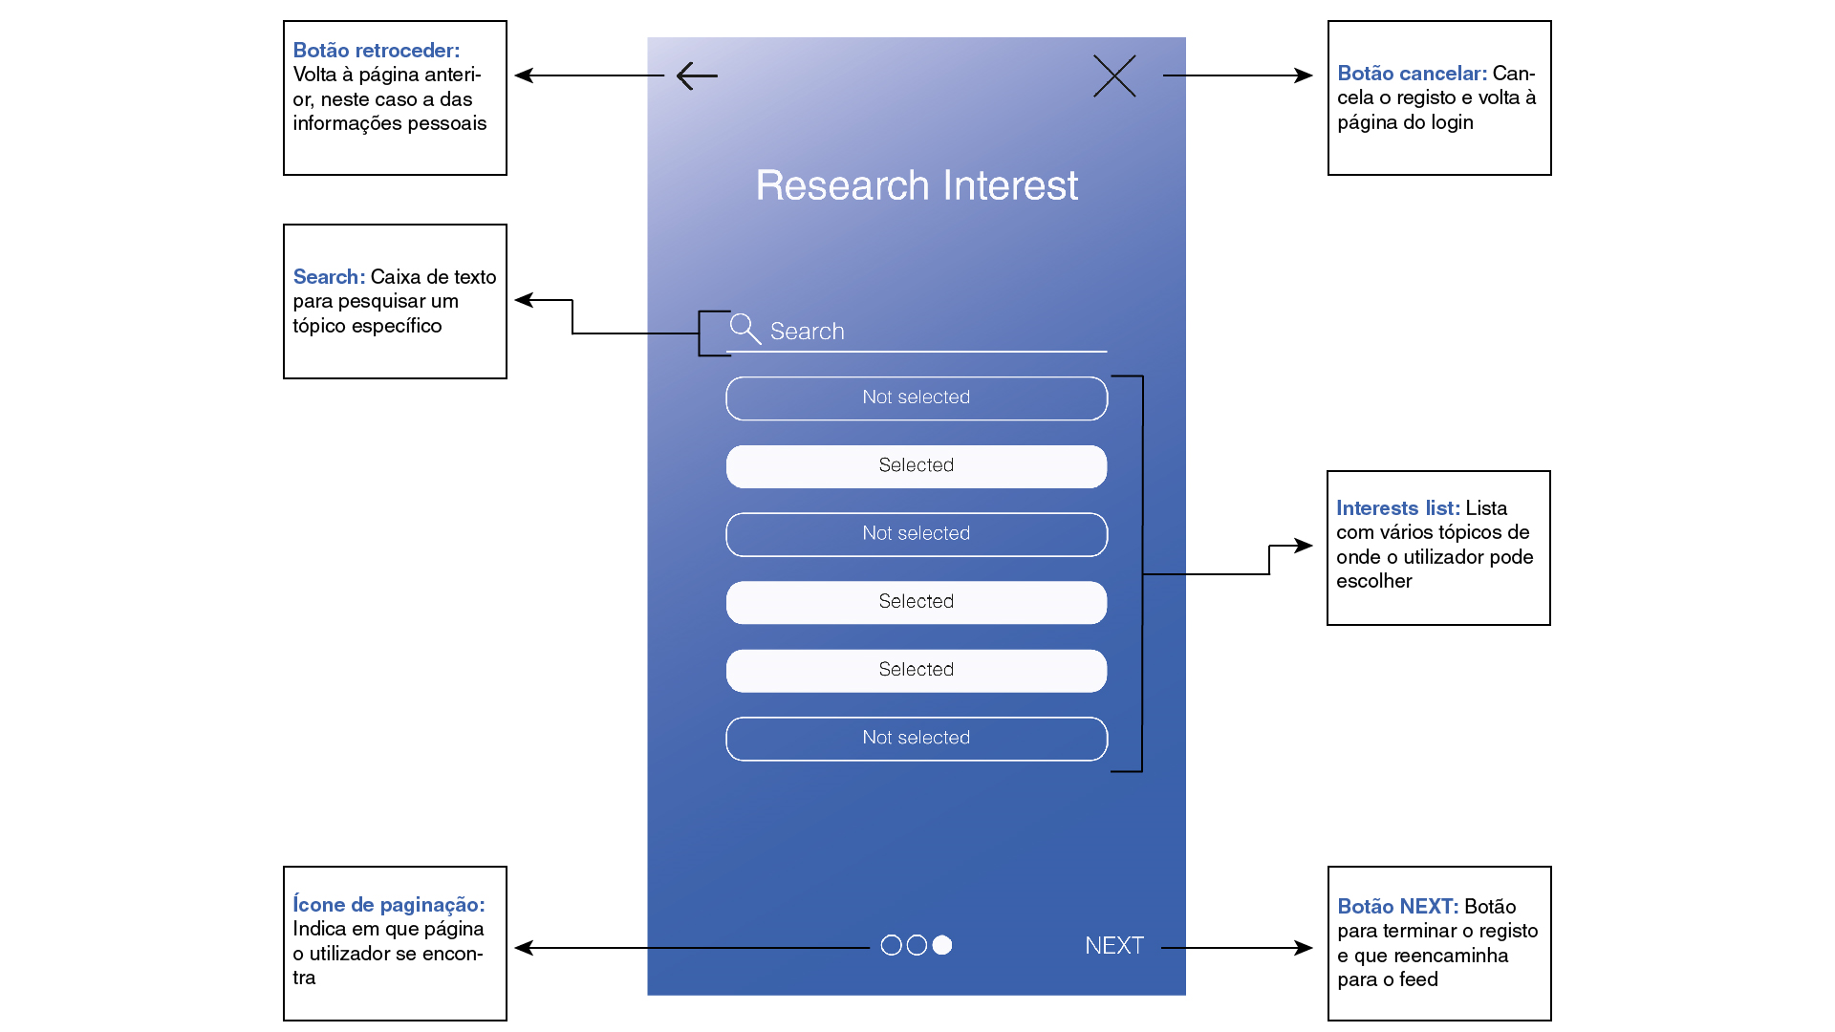

### Feed

Nesta página, o utilizador tem a possibilidade de fazer scroll pelas várias publicações.

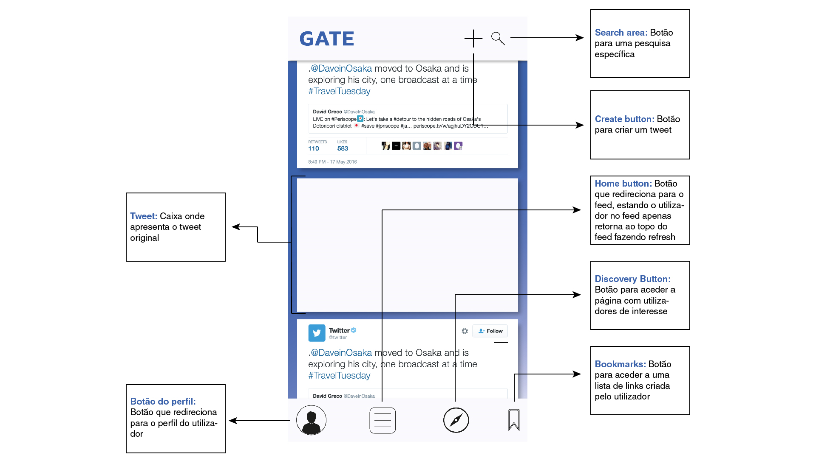

### Página de Perfil

* 1. Informação Pessoal: Nesta página o utilizador terá acesso à informação pessoal.

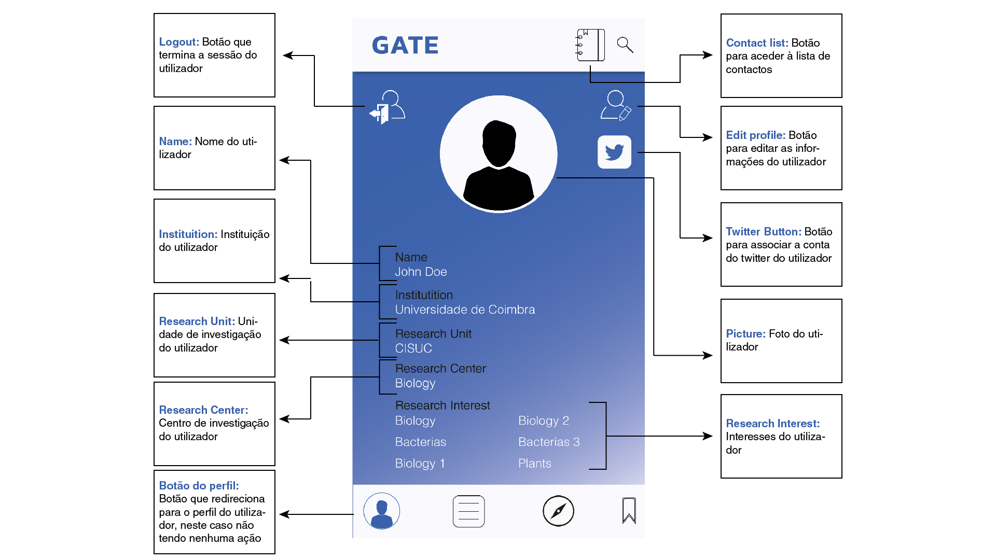

1. Editar Perfil: Nesta página o utilizador pode alterar todas as suas informações pessoais.

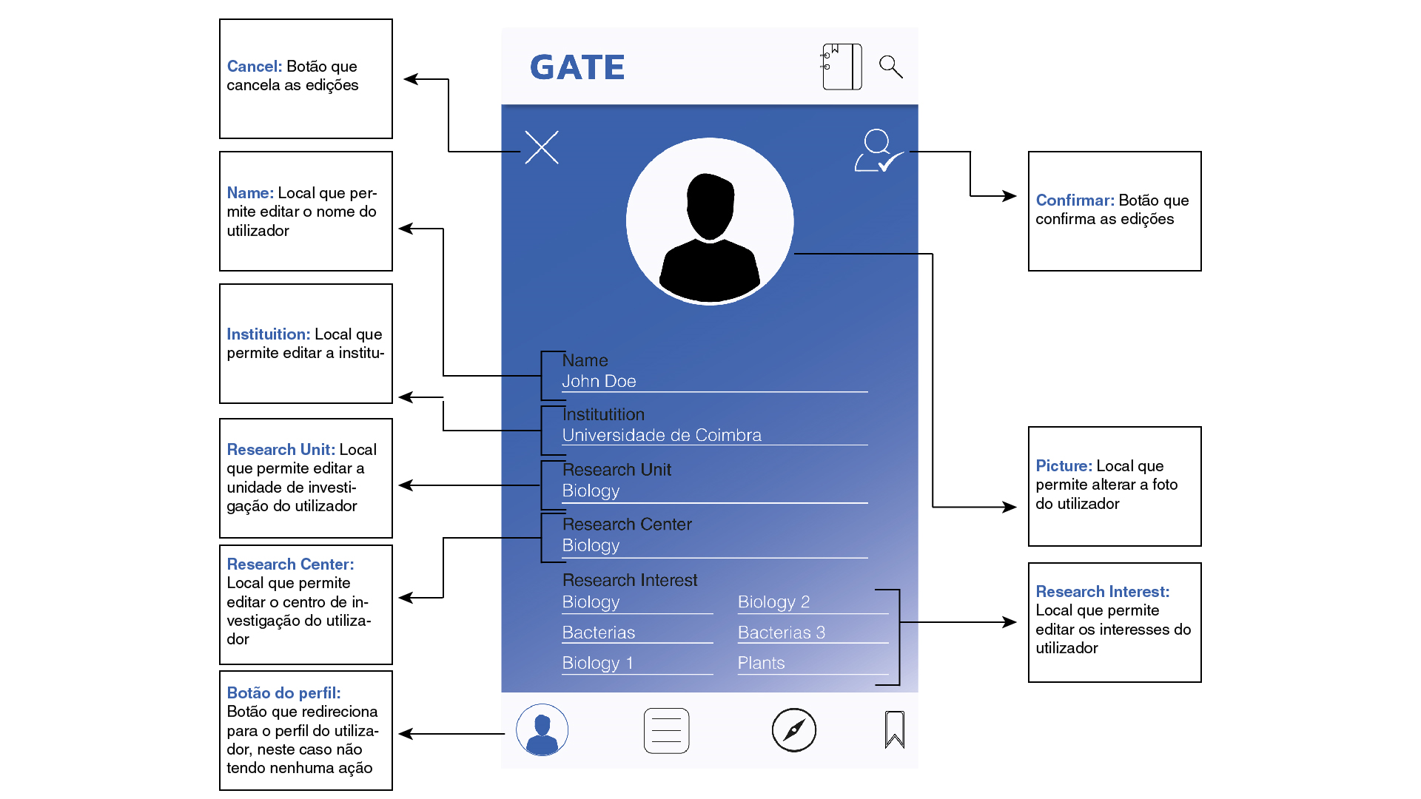

### Marcadores

* 1. Lista de Marcadores: Ao clicar numa das bookmarks o utilizador é redirecionado para essa página.

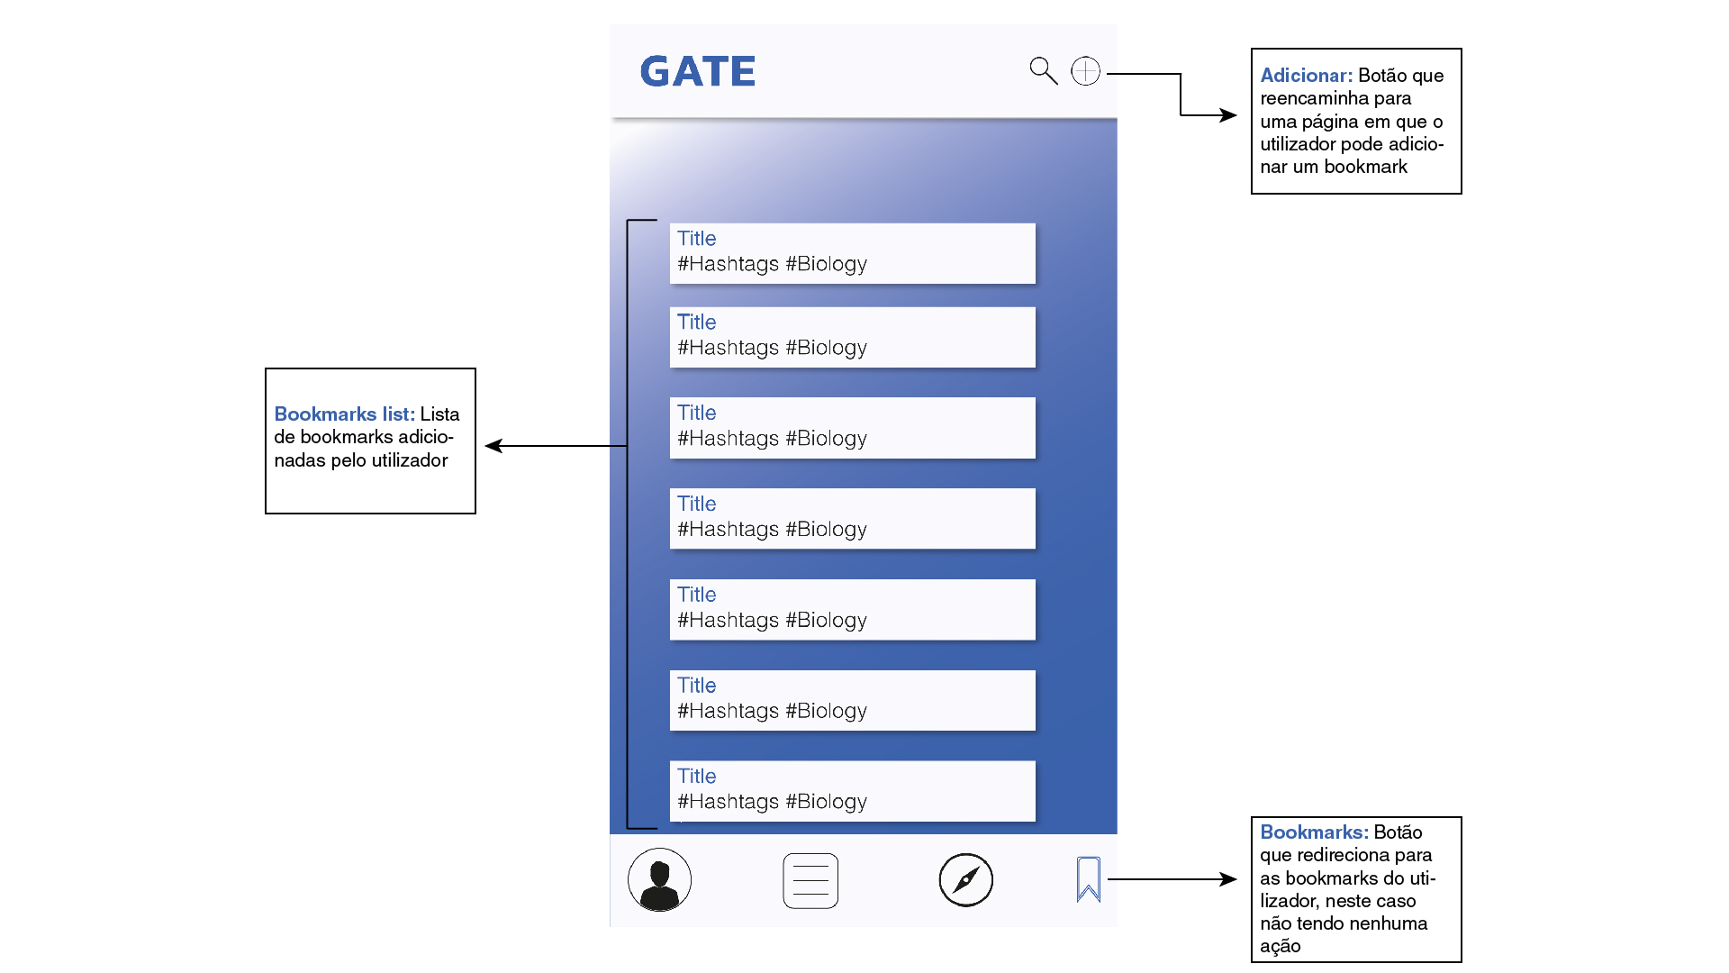

1. Adicionar Novo Marcador: Nesta página o utilizador pode adicionar um novo marcador à lista de marcadores.

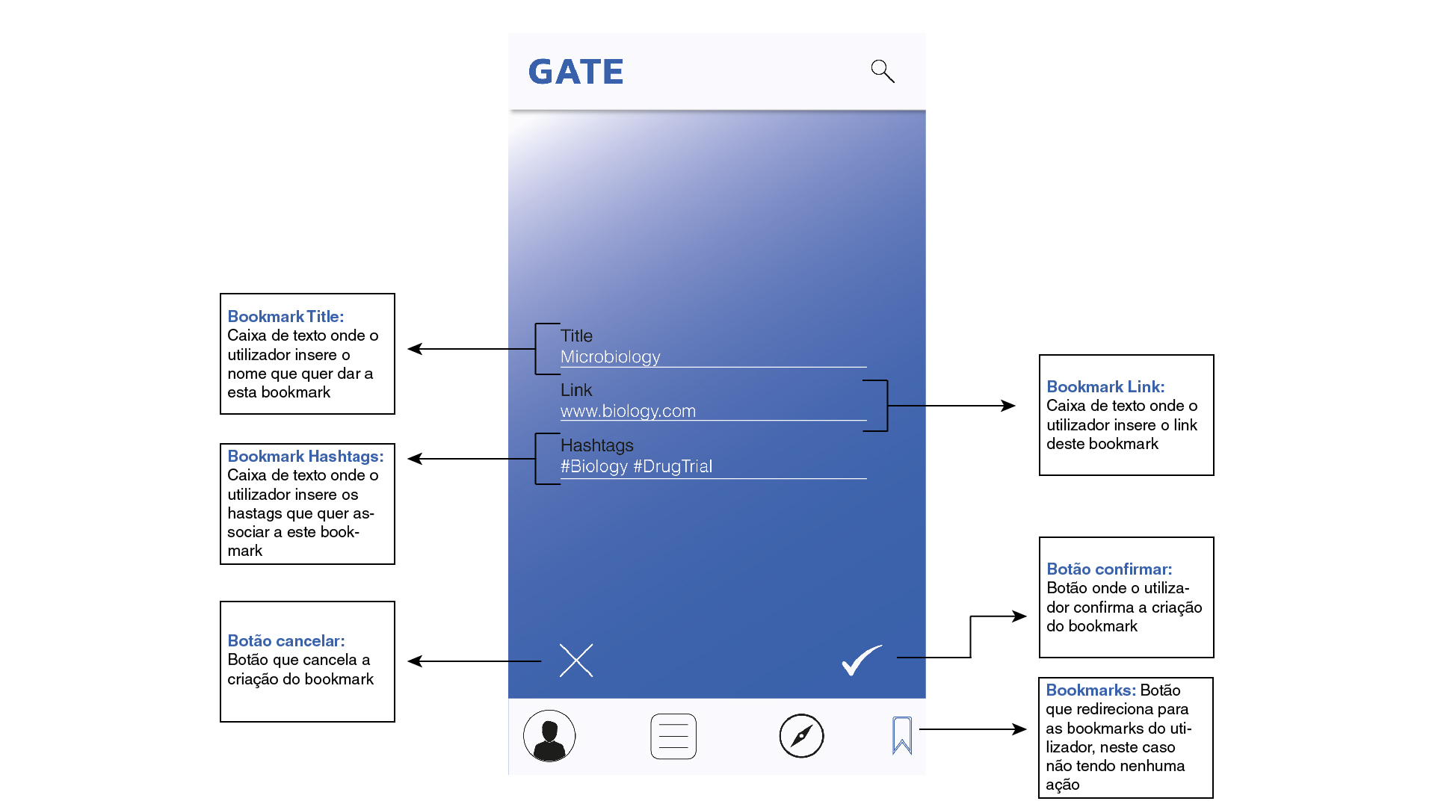

### Discovery

Página onde o utilizador pode descobrir outros utilizadores.

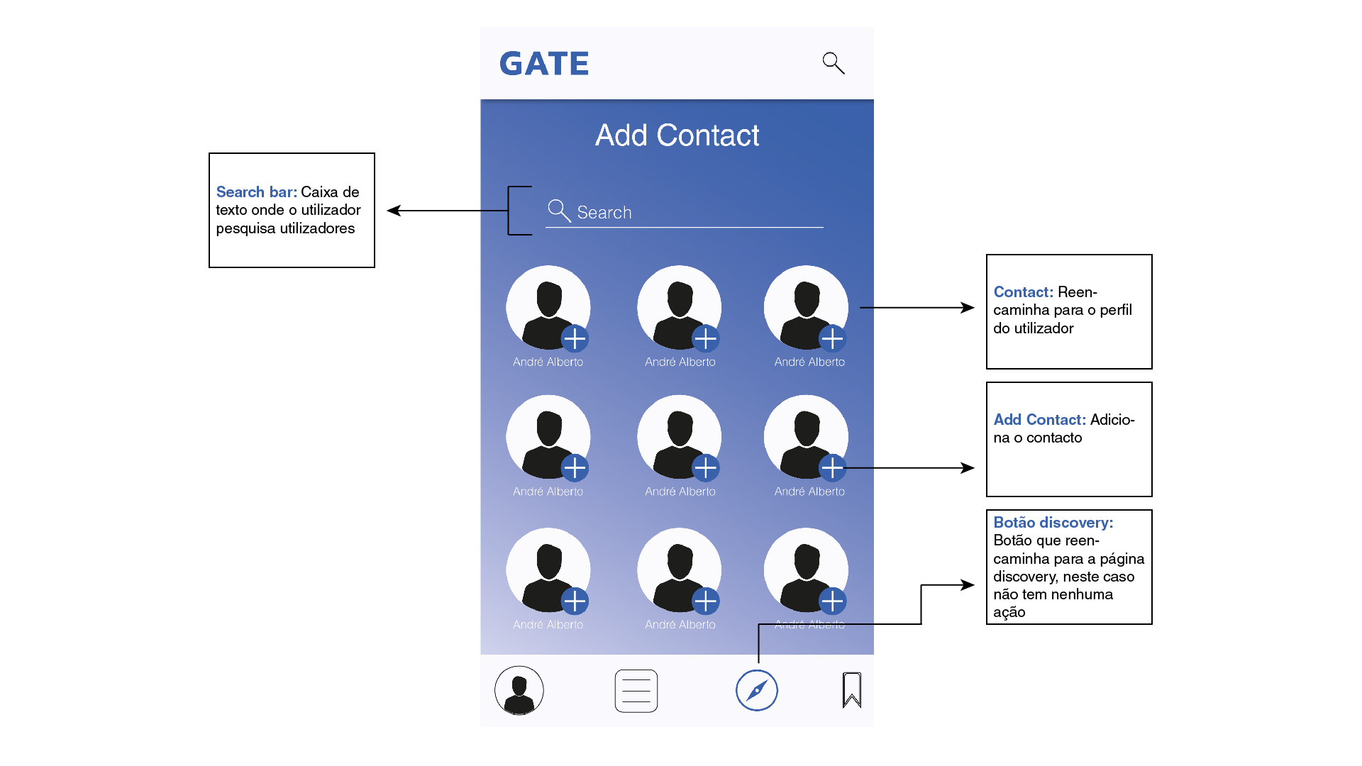

### Contact List

Página onde o utilizador tem a sua lista de contato.

